FINANS
Uputstvo za korištenje programa
Dio 2
Modul: Materijalno (utrošak materijala i proizvodnja)

Sadržaj

1. Pregled modula
Modul Materijalno koristi se za praćenje zaliha materijala (sirovina, repromaterijala, ambalaže i sl.) koji se trebaju u proizvodnji, za razliku od modula Robno (Dio 1) koji se odnosi na trgovinsku robu za prodaju.
Glavni meni programa je organizovan po cjelinama poslovanja:
- Dokument, Veleprodaja, Maloprodaja – robno poslovanje (vidi Dio 1),
- Materijalno – materijal i proizvodnja (ovaj dio uputstva),
- Inventar, Ostali dokumenti, KUF/KIF, Finansije, Fiskalna Kasa – ostale cjeline, obrađuju se u narednim dijelovima uputstva.
Kao i kod modula Robno, i ovdje postoji jedna zajednička forma (prozor „Ulaz materijala“) koja se koristi za sve tipove dokumenata materijala. Razlika između tipova dokumenata postavlja se kroz:
- Tip dokumenta – birate ili direktno iz menija Materijalno, ili iz padajuće liste „Tip dokumenta“ unutar same forme,
- Skladište – magacin materijala za koji se dokument unosi (kod Robnog je to bio MP/VP objekat, ovdje je to skladište).
Materijalno modul je proširen i sa konceptom normativa (sastavnica) gotovih proizvoda i Radnim nalogom za proizvodnju – to su funkcionalnosti koje modul Robno nema, a objašnjene su u poglavljima 6–8.

2. Otvaranje dokumenta – meni „Materijalno“
Svi dokumenti materijala se otvaraju iz glavnog menija programa, stavka Materijalno:
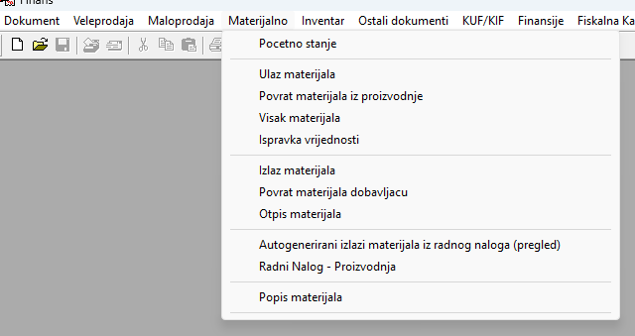
Slika 1 – Glavni meni Materijalno
Stavke u meniju su grupisane u četiri logične cjeline (razdvojene linijama):
- Ulazni dokumenti: Početno stanje, Ulaz materijala, Povrat materijala iz proizvodnje, Višak materijala, Ispravka vrijednosti;
- Izlazni dokumenti: Izlaz materijala, Povrat materijala dobavljaču, Otpis materijala;
- Proizvodnja: Autogenerirani izlazi materijala iz radnog naloga (pregled), Radni Nalog - Proizvodnja;
- Popis materijala – inventura/popis stanja materijala (zasebna funkcionalnost, ne otvara istu formu kao ostali tipovi).
Bez obzira koju stavku iz menija otvorite, prozor koji se otvori zove se „Ulaz materijala“ (naslov forme), a tip dokumenta koji je trenutno aktivan vidi se u padajućoj listi „Tip dokumenta“ u samom prozoru (poglavlje 4).

3. Tipovi dokumenata materijala

3.1 Ulazni dokumenti (povećavaju zalihu materijala)
Tip dokumenta | Objašnjenje | Skladište
Početno stanje materijala | Unos početnog stanja zalihe materijala. | po skladištu
Ulaz materijala | Standardni prijem materijala (nabavka od dobavljača). | po skladištu
Povrat materijala iz proizvodnje | Vraćanje neutrošenog materijala iz proizvodnog pogona na skladište. | po skladištu
Višak materijala | Knjiženje viška utvrđenog popisom materijala. | po skladištu
Ispravka vrijednosti materijala | Korekcija (povećanje/umanjenje) knjigovodstvene vrijednosti zalihe materijala. | po skladištu

3.2 Izlazni dokumenti (smanjuju zalihu materijala)
Tip dokumenta | Objašnjenje | Skladište
Izlaz materijala | Izdavanje materijala u proizvodnju ili za drugu namjenu. | po skladištu
Povrat materijala dobavljaču | Vraćanje materijala dobavljaču (reklamacija i sl.). | po skladištu
Otpis materijala | Knjiženje rashoda, kala, loma, isteka roka i sl. | po skladištu
Autogenerirani izlaz materijala | Izlaz koji sistem sam generiše na osnovu normativa kada se kreira Radni nalog – proizvodnja (vidi poglavlje 8). Ova stavka u meniju Materijalno („… iz radnog naloga, pregled“) služi samo za pregled tako nastalih dokumenata. | po skladištu
Izlaz proizvoda/usluga | Izlaz (utrošak) gotovih proizvoda ili usluga direktno sa skladišta materijala. | po skladištu

Tip dokumenta „Izlaz proizvoda/usluga“ se nudi u padajućoj listi unutar forme, ali nije posebna stavka u glavnom meniju Materijalno na slici 1 – do njega se dolazi promjenom tipa dokumenta unutar otvorene forme.

4. Izgled forme „Ulaz materijala“
Forma za unos dokumenta materijala otvara se sa padajućom listom Tip dokumenta već otvorenom radi pregleda svih opcija:
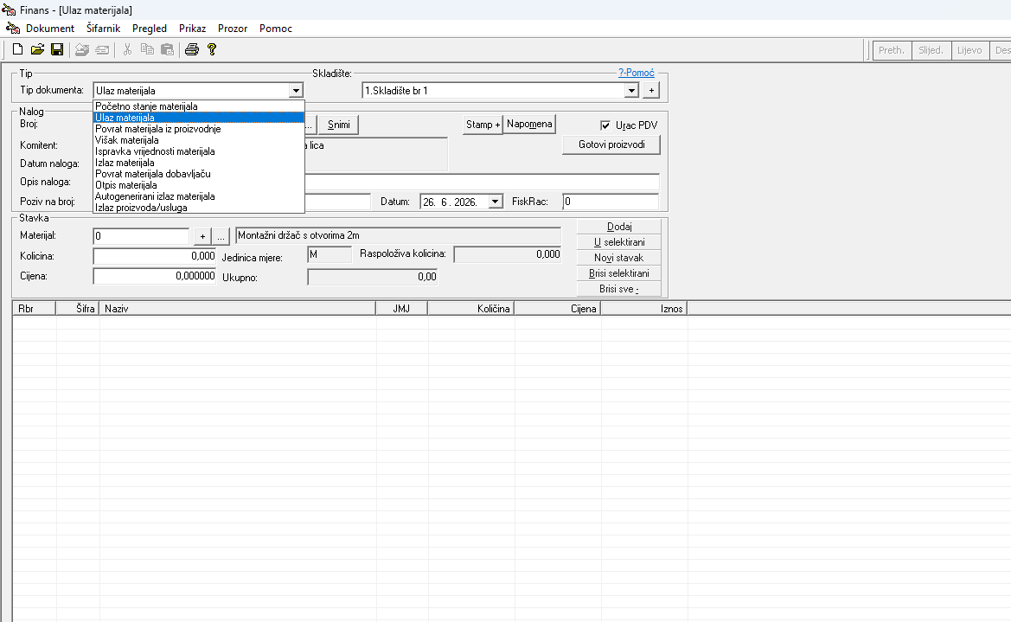
Slika 2 – Forma za unos dokumenta materijala

4.1 Zaglavlje (Tip i Nalog)
- Tip dokumenta – padajuća lista sa svim tipovima dokumenata iz poglavlja 3.
- Skladište – magacin materijala; dugme „+“ otvara šifarnik skladišta za dodavanje novog.
- Broj – redni broj naloga (dokumenta).
- Komitent – dobavljač/komitent vezan za dokument (npr. kod ulaza/povrata materijala).
- Datum naloga, Opis naloga, Poziv na broj – osnovni podaci o dokumentu.
- Datum / FiskRac – dodatni datum i broj fiskalnog računa, ako je relevantno za tip dokumenta.
- Urač PDV – oznaka da li je u cijeni uračunat PDV.
- Gotovi proizvodi – dugme koje otvara šifarnik gotovih proizvoda (poglavlje 7).
- Snimi, Stamp+, Napomena – snimanje dokumenta, štampa i unos napomene.

4.2 Stavka i tabela materijala
- Materijal – šifra i naziv materijala (izbor iz šifarnika materijala).
- Količina, Jedinica mjere, Raspoloživa količina.
- Cijena, Ukupno – vrijednost stavke.
- Dodaj, U selektirani, Novi stavak, Briši selektirani, Briši sve – upravljanje stavkama dokumenta.
- Tabela ispod (Rbr, Šifra, Naziv, JMJ, Količina, Cijena, Iznos) – prikaz svih unesenih stavki dokumenta.

5. Meniji modula

5.1 Meni „Dokument“
Identičan je meniju Dokument iz modula Robno (Dio 1):
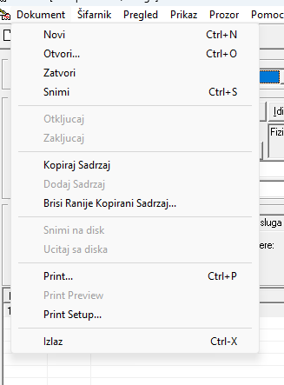
Slika 3 – Meni Dokument
Stavka menija | Objašnjenje
Novi (Ctrl+N) | Otvara novi, prazan dokument izabranog tipa.
Otvori… (Ctrl+O) | Otvara postojeći dokument po broju.
Zatvori | Zatvara trenutni dokument bez snimanja.
Snimi (Ctrl+S) | Snima trenutni dokument.
Otključaj / Zaključaj | Otključavanje odnosno zaključavanje dokumenta za dalje izmjene.
Kopiraj Sadržaj / Dodaj Sadržaj | Kopiranje stavki iz drugog dokumenta u trenutni, odnosno dodavanje sadržaja.
Briši Ranije Kopirani Sadržaj… | Uklanja prethodno kopirane stavke.
Snimi na disk / Učitaj sa diska | Izvoz odnosno uvoz dokumenta kao fajla.
Print… (Ctrl+P) / Print Preview / Print Setup… | Standardne opcije štampe dokumenta.
Izlaz (Ctrl+X) | Zatvara modul.

5.2 Meni „Šifarnik“
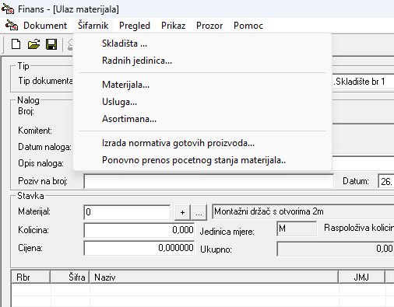
Slika 4 – Meni Šifarnik
Stavka menija | Objašnjenje
Skladišta… | Šifarnik skladišta (magacina) materijala.
Radnih jedinica… | Šifarnik radnih jedinica/pogona u kojima se materijal koristi.
Materijala… | Šifarnik materijala (sirovina, repromaterijala).
Usluga… | Šifarnik usluga koje se koriste u proizvodnji ili kao sastavni element normativa.
Asortimana… | Grupisanje materijala po asortimanima.
Izrada normativa gotovih proizvoda… | Otvara dijalog za definisanje sastavnice (normativa) gotovih proizvoda – poglavlje 6.
Ponovno prenos početnog stanja materijala… | Ponovni prenos početnog stanja zalihe materijala.

6. Normativi (sastavnice) gotovih proizvoda
Normativ (sastavnica, na engleskom Bill of Materials) određuje od kojih materijala i/ili usluga se sastoji jedan gotov proizvod ili usluga, u kojim količinama, i automatski izračunava njegovu nabavnu cijenu i RUC. Otvara se preko Šifarnik → Izrada normativa gotovih proizvoda…
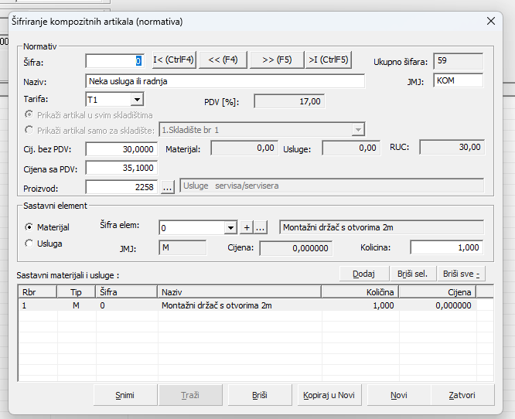
Slika 5 – Dijalog Šifriranje kompozitnih artikala (normativa)

6.1 Zaglavlje normativa
- Šifra, Naziv – šifra i naziv normativa; navigacija I< / << / >> / >I (CtrlF4, F4, F5, CtrlF5).
- Tarifa, PDV [%] – tarifni broj i stopa PDV-a koja se primjenjuje na gotov proizvod/uslugu.
- JMJ – jedinica mjere gotovog proizvoda/usluge.
- Prikaži artikal u svim skladištima / Prikaži artikal samo za skladište – ograničava važenje normativa na jedno skladište ili ga čini važećim za sva.
- Cij. bez PDV, Cijena sa PDV – izračunata prodajna cijena na osnovu zbira troška materijala i usluga uvećanog za RUC.
- Materijal / Usluge – dio cijene koji potiče od materijala, odnosno od usluga u sastavu.
- RUC – razlika u cijeni (marža) koja se dodaje na nabavnu vrijednost sastavnih elemenata.
- Proizvod – šifra i naziv gotovog proizvoda/usluge iz šifarnika gotovih proizvoda (poglavlje 7) na koji se ovaj normativ odnosi.

6.2 Sastavni elementi normativa
U donjem dijelu dijaloga dodaju se materijali i/ili usluge koji ulaze u sastav jednog gotovog proizvoda:
- Materijal / Usluga – radio dugme kojim se bira da li se dodaje materijal ili usluga.
- Šifra elem., JMJ, Cijena, Količina – podaci o sastavnom elementu i potrebnoj količini za jedan proizvod.
- Dodaj – dodaje element u tabelu „Sastavni materijali i usluge“.
- Tabela (Rbr, Tip, Šifra, Naziv, Količina, Cijena) – prikazuje sve sastavne elemente normativa.
Dugmići na dnu: Snimi, Traži, Briši, Kopiraj u Novi (kreira novi normativ kao kopiju trenutnog), Novi, Zatvori.

7. Šifarnik gotovih proizvoda
Pregled svih gotovih proizvoda/usluga za koje postoji normativ otvara se dugmetom Gotovi proizvodi na glavnoj formi (poglavlje 4.1):
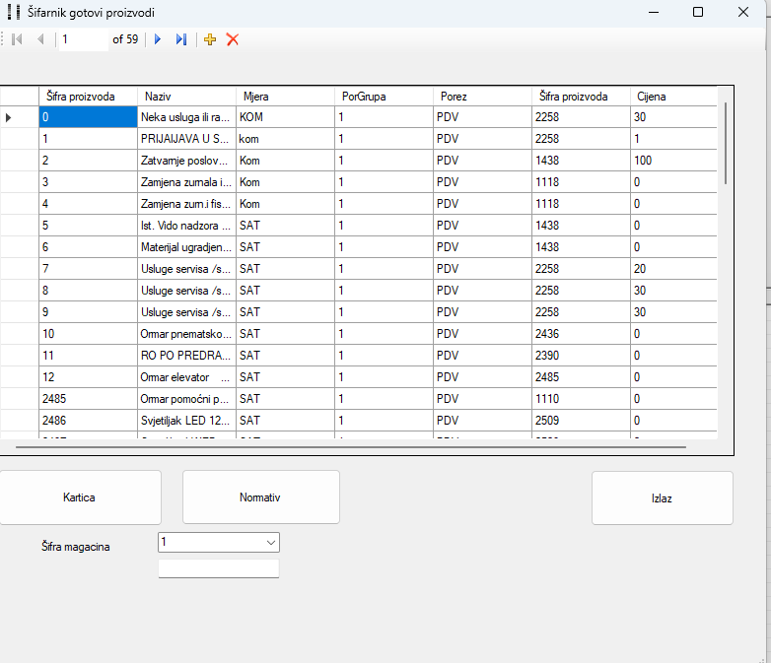
Slika 6 – Šifarnik gotovih proizvoda
- Šifra proizvoda, Naziv, Mjera – osnovni podaci proizvoda/usluge.
- PorGrupa, Porez – poreska grupa i vrsta poreza (PDV).
- Šifra proizvoda (kolona desno), Cijena – vezana šifra normativa i trenutna prodajna cijena.
- Navigacija kroz spisak (npr. „1 of 59“) sa dugmićima prva/prethodna/sljedeća/zadnja stavka, „+“ za novi zapis i „X“ za brisanje.
- Šifra magacina – skladište za koje se prikazuje raspoloživost/cijena proizvoda.
Dugmići Kartica i Normativ na dnu prozora otvaraju, za odabrani proizvod, njegovu karticu kretanja odnosno njegov normativ (sastavnicu, poglavlje 6). Dugme Izlaz zatvara šifarnik.

8. Radni nalog – proizvodnja
Radni nalog je dokument kojim se evidentira proizvodnja jednog ili više gotovih proizvoda/usluga prema njihovom normativu. Otvara se iz menija Materijalno → Radni Nalog - Proizvodnja.
Kada se na radnom nalogu unese gotov proizvod i količina koja se proizvodi, program na osnovu normativa automatski izračunava i ispisuje potrošeni materijal. Primjer odštampanog radnog naloga:
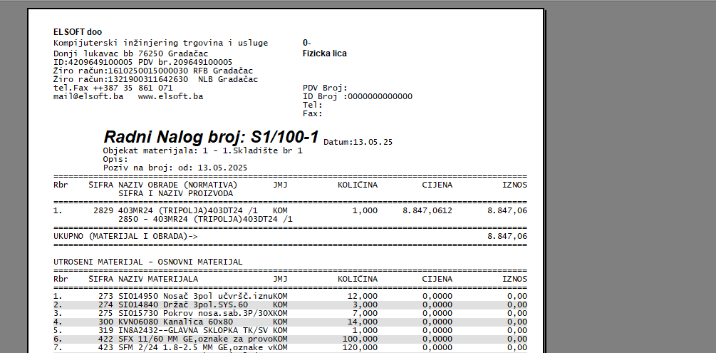
Slika 7 – Primjer odštampanog radnog naloga
- Zaglavlje – naziv firme, broj radnog naloga, datum, skladište („Objekat materijala“), opis i poziv na broj.
- Tabela „SIFRA NAZIV OBRADE (NORMATIVA)“ – prikazuje koji je gotov proizvod (ili usluga/obrada) proizveden, u kojoj količini i po kojoj cijeni, na osnovu normativa.
- UKUPNO (MATERIJAL I OBRADA) – zbirna vrijednost proizvedenog.
- Tabela „UTROŠENI MATERIJAL – OSNOVNI MATERIJAL“ – spisak svih materijala koje je sistem automatski razdužio sa skladišta, izračunatih na osnovu količina iz normativa i unesene količine proizvodnje.
Utrošeni materijal sa radnog naloga se u pozadini knjiži kao dokument tipa „Autogenerirani izlaz materijala“ (poglavlje 3.2), koji se može naknadno pregledati preko Materijalno → Autogenerirani izlazi materijala iz radnog naloga (pregled).
Ekran za unos radnog naloga (prije štampe) i šifarnik „Popis materijala“ nisu obuhvaćeni ovim dijelom uputstva jer trenutno nemamo snimak tog ekrana – poslat screenshot po želji, dodajemo ih kao zaseban podnaslov.

9. Koraci – unos novog dokumenta materijala
Primjer: unos ulaza materijala od dobavljača.
- U meniju Materijalno izaberite Ulaz materijala (ili otvorite formu i iz padajuće liste Tip dokumenta izaberite isti tip).
- Izaberite Skladište na koje se materijal prima.
- Popunite zaglavlje: Komitent (dobavljač), Datum naloga, Opis naloga, Poziv na broj.
- U dijelu Stavka unesite šifru materijala, količinu i cijenu.
- Kliknite Dodaj da stavka uđe u tabelu. Ponovite za sve materijale sa dokumenta.
- Provjerite Ukupno, te kliknite Snimi.
- Po potrebi odštampajte dokument dugmetom Stamp+.

10. Koraci – kreiranje normativa za novi gotov proizvod
- Otvorite Šifarnik → Izrada normativa gotovih proizvoda…
- Kliknite Novi i unesite Šifru i Naziv proizvoda/usluge, Tarifu i JMJ.
- Odaberite da li normativ važi za sva skladišta ili samo za jedno.
- U dijelu Sastavni element birajte redom Materijal ili Usluga, unesite šifru elementa i potrebnu Količinu za jedan proizvod, te kliknite Dodaj.
- Ponovite za sve sastavne elemente. Program automatski sabira trošak materijala i usluga i izračunava Cij. bez PDV i Cijenu sa PDV na osnovu RUC-a.
- Kliknite Snimi. Novi gotov proizvod se automatski pojavljuje u Šifarniku gotovih proizvoda (poglavlje 7).

Dodatak A – Razlike između modula Robno i Materijalno
Element | Robno (Dio 1) | Materijalno (Dio 2)
Lokacija zaliha | MP / VP objekat | Skladište
Predmet praćenja | Trgovinska roba (za prodaju) | Materijal, sirovine, repromaterijal
Glavni meni za ulaz | Veleprodaja / Maloprodaja | Materijalno
Sastavnica/normativ | Ne postoji | Postoji (poglavlje 6)
Radni nalog proizvodnje | Ne postoji | Postoji (poglavlje 8)
Fiskalizacija/Račun A4 | Da, za prodajne dokumente | Nije primarna funkcija modula
Zajednička forma za sve tipove | Da (CViewUlazRobe) | Da (forma „Ulaz materijala“)

